23.04 – Światowy Dzień Książki
1. Przedstaw w dowolny sposób ulubioną postać z książki, którą przeczytałeś/łaś.
Przykładowe prace
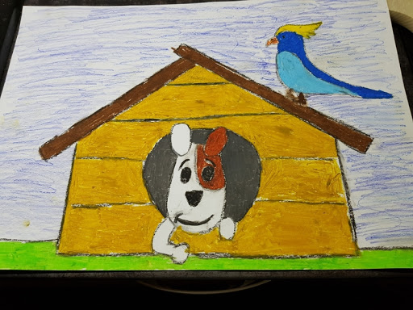

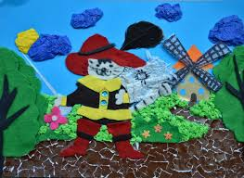

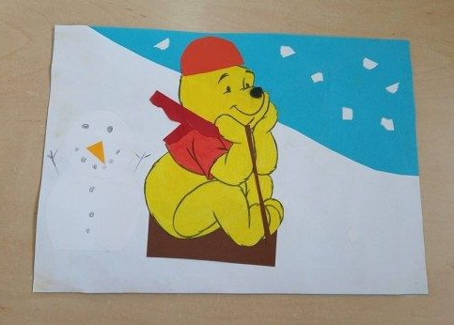
2. Zabawa „Książkowe zagadki” – do podanych zagadek związanych z książkami podaj prawidłową odpowiedź, tak aby spójnie tworzyły logiczną całość. Powodzenia!
Odpowiedź: okładka

Odpowiedź: tytuł

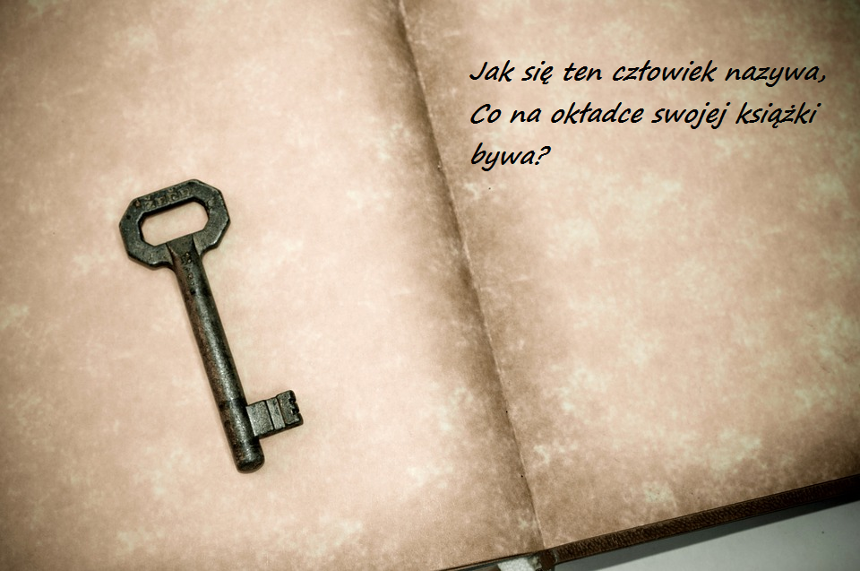
Odpowiedź: autor

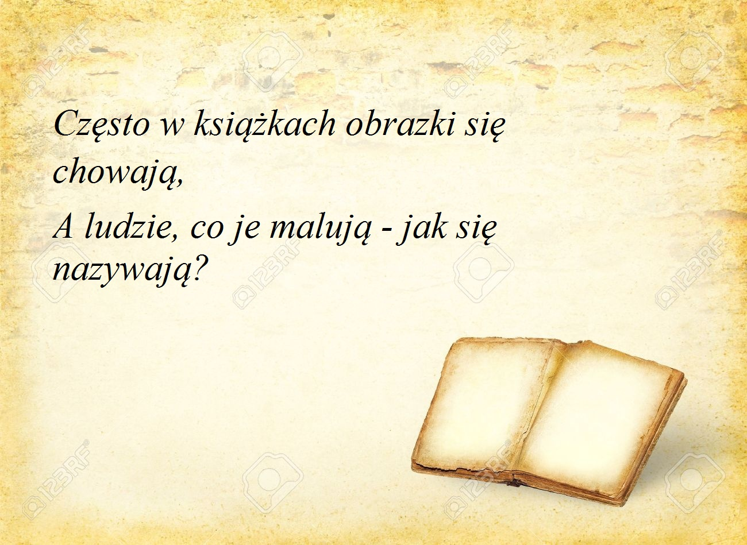
Odpowiedź: ilustratorzy

Bajkowe zagadki
https://www.slideshare.net/EwaB/zagadki-bajki
https://miastodzieci.pl/zagadki/krotkie-zagadki-dla-dzieci-o-bajkach/

